

**Добрый день, ребята!**

**Не смотря на особые условия**

**организации занятий в МБУ ДО ЦДО,**

**мы с Вами активно продолжаем работать по дополнительной общеобразовательной программе «Калейдоскоп»,**

**а так же принимать участие в творческих конкурсах!**

**В преддверии самого масштабного и значимого для нашей страны Праздника Победы, Центром гражданских и молодёжных инициатив «Идея» г. Оренбурга, проводится Всероссийский конкурс детского рисунка, посвящённый**

**75-летию Победы в Великой Отечественной войне**

**«Я рисую День Победы!».**

**24 апреля 2020 года на конкурс уже была направлена заявка на участие в конкурсе и творческая работа - рисунок Бочарникова Романа - «Победный май!»**

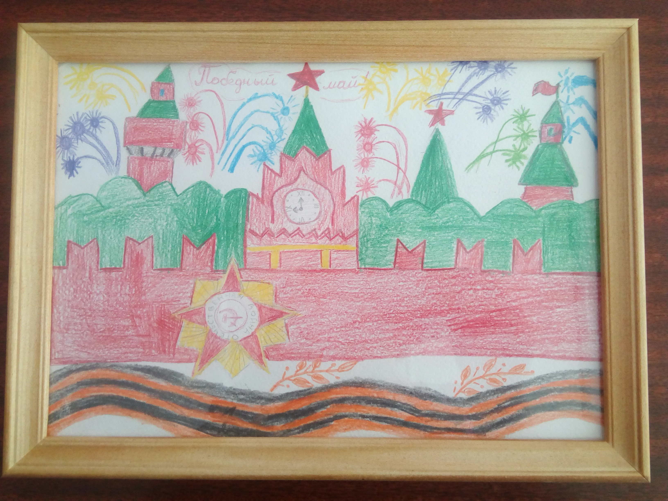

**Ребята!**

**Приглашаю всех принять участие в конкурсе**

**«Я рисую День Победы!». Фотографии Ваших**

**тематических работ – рисунков к Празднику Победы**

**прошу направлять до 29 апреля 2020 года**

**по Whats App**

**тел. 8(928)909-06-24.**